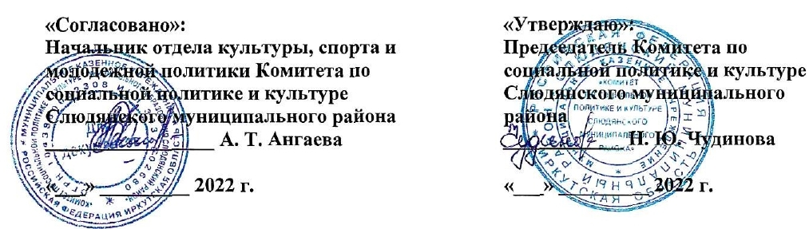

ПОЛОЖЕНИЕ
о проведении спортивных мероприятий ко Дню физкультурника

    - ЦЕЛИ И ЗАДАЧИ:
Спортивные мероприятия (далее – мероприятие) ко Дню физкультурника проводятся с целью развития и популяризация физической культуры и спорта среди населения Слюдянского муниципального района, формирования здорового образа жизни, сохранения спортивных традиций.

- СРОКИ, МЕСТО ПРОВЕДЕНИЯ И ПРОГРАММА МЕРОПРИЯТИЯ:
Мероприятие проводится 13 августа 2022 года в г. Слюдянка.

ПРОГРАММА:
10:00 – торжественный парад открытие – стадион «Перевал»;
10: 30 – турнир по мини – футболу среди мужских команд – стадион «Перевал»;
10:30 – легкоатлетическая эстафета среди женских и мужских команд – стадион «Перевал»;
10:30 – финальные игры турнира по пляжному волейболу среди женских и мужских команд – открытая площадка МБОУ ДО ДЮСШ г. Слюдянки;
14:30 – церемония награждения, торжественный парад закрытие – стадион «Перевал».

- УЧАСТНИКИ и УСЛОВИЯ ПРОВЕДЕНИЯ СОРЕВНОВАНИЙ:
    - В мероприятии принимают участие жители Слюдянского района от 14 лет и старше.
    - ОБЯЗАТЕЛЬНОЕ УСЛОВИЕ ДЛЯ ВСЕХ УЧАСТНИКОВ СПОРТИВНЫХ СОРЕВНОВАНИЙ – прибыть 13 августа в 10:00 на торжественный парад открытие.

    - Турнир по пляжному волейболу среди женских и мужских команд.
Состав команды: 2 человека. Соревнования проводятся в соответствии с официальными правилами игры в пляжный волейбол. Система розыгрыша определяется в день проведения турнира. Подача предварительных заявок до 9 августа по телефону 89149394309.
11 августа с 18:00 – отборочные игры турнира среди женских команд – открытая площадка ДЮСШ г. Слюдянки;
12 августа с 18:00 – отборочные игры турнира среди мужских команд – открытая площадка ДЮСШ г. Слюдянки:

- Турнир по мини – футболу среди мужских команд.
Состав команды: 5 человек. Заявочный состав до 10 человек. Соревнования проводятся в соответствии с официальными правилами игры в мини - футбол. Продолжительность матча 30 минут (два тайма по 15 минут). Подача предварительных заявок до 9 августа по телефону 89149394309.

- Легкоатлетическая эстафета среди женских и мужских команд.
Состав команды: 4 человека. Соревнования проходят по системе «большая шведская эстафета» (800 м + 400 м + 200 м + 100 м). Каждая команда должна иметь единую форму одежды (футболки с логотипами, футболки одного цвета, стартовые номера и т.п.). Подача предварительных заявок до 9 августа по телефону 89149394309.

- РУКОВОДСТВО:
Общее руководство проведением мероприятия осуществляет отдел культуры, спорта и молодежной политики МКУ «Комитет по социальной политике и культуре Слюдянского муниципального района» совместно с администрацией Слюдянского городского поселения и администрацией Байкальского городского поселения.

- ЗАЯВКИ:
Предварительные заявки на участие в соревнованиях подаются до 9 августа по телефону: 8–914-939-43-09 (Viber/WhatApp), главному специалисту культуры, спорта и молодежной политики Светлане Сергеевне Гартованной.

- НАГРАЖДЕНИЕ:
Призёры соревнований награждаются кубками, грамотами и медалями. Учреждены призы в номинациях.

- ФИНАНСИРОВАНИЕ:
Расходы, связанные с проведением мероприятия, награждением, оплатой судьям несёт отдел культуры, спорта и молодёжной политики МКУ «Комитет по социальной политике и культуре Слюдянского муниципального района», согласно муниципальной Программы «Развитие физической культуры и спорта в Слюдянском муниципальном районе на 2019 – 2024 гг.», утвержденной постановлением администрации Слюдянского муниципального района № 358 от 06.07.2022 г., совместно с администрацией Слюдянского городского поселения и администрацией Байкальского городского поселения.

Данное Положение является официальным вызовом для участия в соревнованиях.

По всем вопросам обращаться в отдел культуры, спорта и молодежной политики
тел. 51-2-05 (доб.134), 89149394309

